Aula 8

**While (Parte 2) – Estruras de Repetição (Parte III)**

**[Exemplo 1]** Escreva um programa que leia vários números inteiros e só pare quando o usuário digitar o valor 999. No final, mostre a soma entre eles.

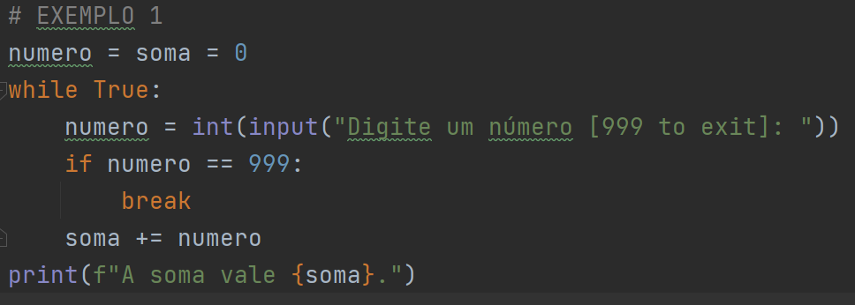

**Prática**

**[Exercício 1]** Escreva um programa que leia vários números inteiros e só pare quando o usuário digitar o valor 999. No final, mostre quantos números foram digitados e qual foi a soma entre eles.

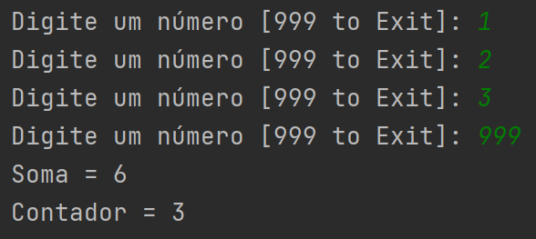

**[Exercício 2]** Escreva um programa que mostre a tabuada de vários números, um de cada vez, para cada valor digitado pelo usuário. O programa será interrompido quando o número solicitado for zero.

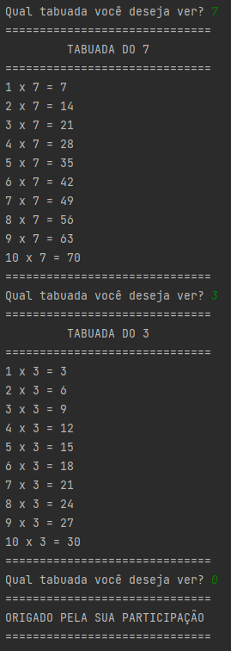

**[Exercício 3]** Escreva um programa que jogue par ou impar com o computador. O jogo só será interrompido quando o jogador PERDER, mostrando o total de vitórias consecutivas que ele conquistou no final do jogo.

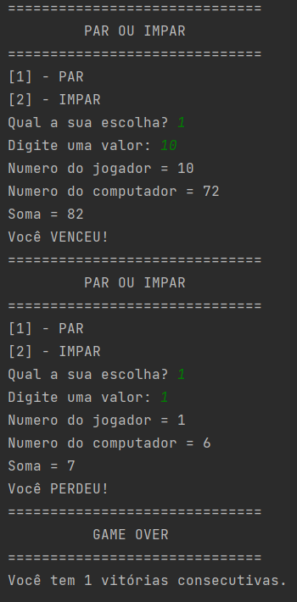

**[Exercício 4]** Escreva um programa que leia a idade e o sexo de várias pessoas. A cada pessoa cadastrada, o programa deverá perguntar se o usuário quer ou não continuar. No final, mostre:

1. Quantas pessoas tem mais de 18 anos;
2. Quantos homens foram cadastrados;
3. Quantas mulheres tem menos de 20 anos.

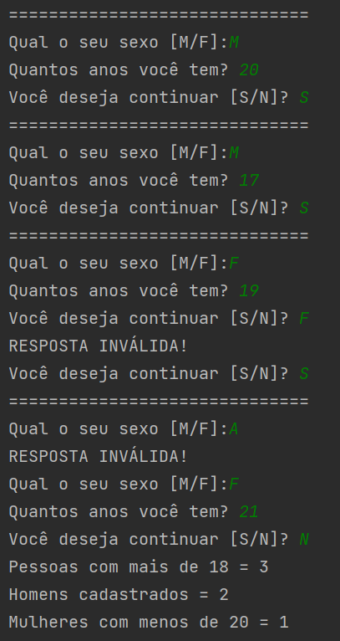

**[Exercício 5]** Escreva um programa que leia o nome e preço de vários produtos. O programa deverá perguntar se o usuário vai continuar. No final, mostre:

1. Qual é o total gasto na compra;
2. Quantos produtos custam mais de R$ 1000.
3. Qual é o nome do produto mais barato.

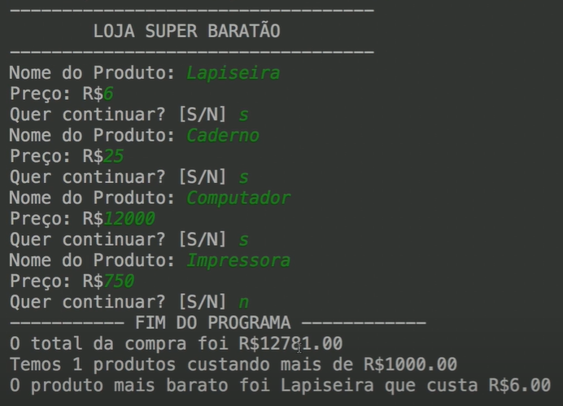

**[Exercício 6]** Escreva um programa que simule o funcionamento de um caixa eletrônico. O usuário informa o quanto deverá ser sacado (inteiro) e o programa retornará quantas cédulas de cada valor serão entregues. Considere que só há cédulas de 50, 20, 10 e 1.

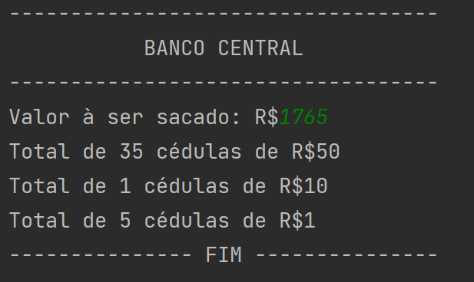

**Resposta**

